除了.git以外，本文件夹下所欲文件都是工作目录

修改~/.bashrc 增加bash启动配置项

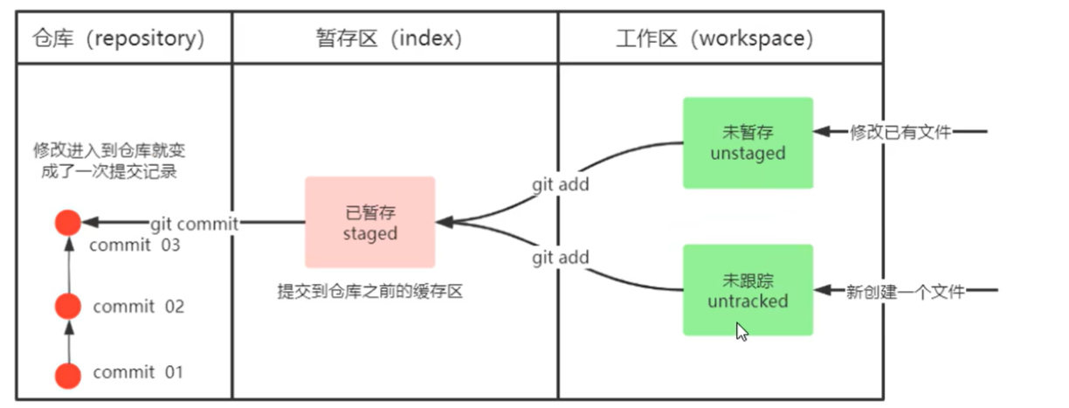

Git comment -m “注释内容”

Git log --pretty=oneline --abbrev-commit --all --graph以一行且缩写UID形式且分开不同开发人员提交记录

Git reset --hard 版本id 回归版本

Git reflog 查看之前版本更换情况

创建.gitignore文件写入所有不需要git管理的文件名